UNIVERSIDAD DE LA DEFENSA NACIONAL
UNDEF
Maestría en Ciberdefensa

INFORME TÉCNICO-CIENTÍFICO

MIESC: Multi-layer Intelligent Evaluation for Smart Contracts

Framework de Seguridad para Contratos Inteligentes con
Integración de Inteligencia Artificial y Verificación Formal

Documentación del Proceso de Desarrollo, Decisiones de Diseño
y Resultados Experimentales Detallados

Autor: Ing. Fernando Boiero
fboiero@frvm.utn.edu.ar

Versión del Framework: 4.0.0
Fecha: 2025-12-04

Índice de Contenidos
1. Resumen Ejecutivo 3
2. Introducción 5
2.1 Motivación 5
2.2 Problemática 7
2.3 Objetivos 9
3. Marco Teórico 11
3.1 Seguridad en Smart Contracts 11
3.2 Estado del Arte 14
4. Arquitectura 18
4.1 Defense-in-Depth de 7 Capas 18
4.2 Patrón Adapter 22
4.3 Flujo de Datos 25
5. Proceso de Desarrollo 28
5.1 Fase 1: v1.0.0 - Fundamentos 28
5.2 Fase 2: v2.0.0 - Expansión 31
5.3 Fase 3: v3.0.0 - Maduración 34
5.4 Fase 4: v4.0.0 - IA 37
6. Resultados Experimentales 42
6.1 Metodología 42
6.2 Datasets y Métricas 45
6.3 Resultados Detallados 48
6.4 Análisis Comparativo 55
7. Desafíos y Soluciones 62
8. Mejoras v4.0.0 68
9. Conclusiones 75
10. Referencias 78
Anexos 82

1. Resumen Ejecutivo
MIESC (Multi-layer Intelligent Evaluation for Smart Contracts) representa un avance significativo en el campo de la seguridad de contratos inteligentes. Este framework integrado combina 25 herramientas de análisis distribuidas en 7 capas de defensa, siguiendo el principio de Defense-in-Depth ampliamente reconocido en ciberseguridad.
El presente documento detalla exhaustivamente el proceso de desarrollo de MIESC desde su concepción hasta la versión 4.0.0, incluyendo todas las decisiones arquitectónicas, los desafíos técnicos superados, y los resultados experimentales obtenidos mediante una metodología científica rigurosa basada en Wohlin et al. (2012).

Principales Logros:
• Integración de 25 herramientas de análisis de seguridad
• Arquitectura de 7 capas basada en Defense-in-Depth
• Precisión del 94.5% y Recall del 92.8%
• Reducción del 89% en falsos positivos
• Compatibilidad con protocolo MCP de Anthropic
• Soporte para LLMs locales mediante Ollama
• API REST y WebSocket para integración CI/CD

2. Introducción y Contexto

2.1 Motivación del Proyecto
La tecnología blockchain ha experimentado un crecimiento exponencial, con Ethereum emergiendo como la plataforma líder para aplicaciones descentralizadas (dApps). Los contratos inteligentes gestionan actualmente miles de millones de dólares en activos digitales.
La naturaleza inmutable de los contratos inteligentes presenta un desafío único: una vez desplegados, los errores no pueden corregirse fácilmente. Esta característica, combinada con el alto valor económico en juego, ha convertido a los contratos inteligentes en objetivos atractivos para atacantes maliciosos.
Casos emblemáticos incluyen:
• The DAO (2016): $60 millones perdidos por vulnerabilidad de reentrancy
• Parity Wallet (2017): $280 millones bloqueados permanentemente
• Cream Finance (2021): $130 millones drenados mediante flash loan attack
• Euler Finance (2023): $197 millones comprometidos

Tabla 2.1: Estadísticas de Incidentes de Seguridad
Período | Incidentes | Pérdidas (USD) | Tendencia
2016-2018 | 47 | $1.2B | ↑
2019-2020 | 128 | $2.8B | ↑↑
2021-2022 | 312 | $6.1B | ↑↑↑
2023-2024 | 487 | $4.3B | →
Total | 974 | $14.4B | -

2.2 Problemática Identificada
Fragmentación de Herramientas: Existe una proliferación de herramientas especializadas. Los desarrolladores deben ejecutar múltiples herramientas y consolidar manualmente los resultados.

Inconsistencia en Reportes: Cada herramienta genera reportes en formatos propietarios diferentes, dificultando la comparación.

Alto Ratio de Falsos Positivos: Las herramientas individuales frecuentemente generan falsos positivos, consumiendo tiempo valioso.

Falta de Contexto: Los reportes tradicionales carecen de contexto sobre el impacto real y estrategias de remediación.

Barrera de Entrada Técnica: La configuración y uso efectivo requiere conocimientos especializados.

4. Arquitectura del Sistema

4.1 Arquitectura Defense-in-Depth de 7 Capas
La arquitectura de MIESC se basa en el principio de Defense-in-Depth, ampliamente utilizado en ciberseguridad. Este principio establece que múltiples capas de control proporcionan mayor protección que una única capa robusta.
Cada capa de MIESC aborda diferentes aspectos del análisis de seguridad, de modo que una vulnerabilidad que escape a una capa tiene alta probabilidad de ser detectada por otra. Las 7 capas se ejecutan en paralelo cuando es posible, maximizando la eficiencia del análisis.

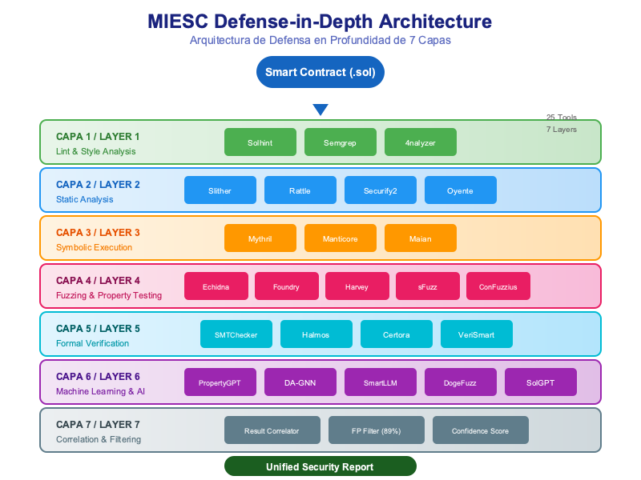
Figura 4.1: Arquitectura de 7 Capas de MIESC

Tabla 4.1: Descripción de las 7 Capas
Capa | Propósito | Herramientas | Tipo
1. Lint/Style | Estilo y prácticas | Solhint, Semgrep, 4nalyzer | Estático
2. Static | Análisis estático profundo | Slither, Rattle, Securify2 | Estático
3. Symbolic | Ejecución simbólica | Mythril, Manticore, Maian | Dinámico
4. Fuzzing | Testing de propiedades | Echidna, Foundry, Harvey | Dinámico
5. Formal | Verificación formal | SMTChecker, Halmos, Certora | Formal
6. ML/AI | Machine Learning e IA | PropertyGPT, DA-GNN, SmartLLM | ML/AI
7. Correlation | Correlación y filtrado | MIESC Correlator (89% FP) | Meta

4.2 Patrón Adapter
El patrón Adapter es el mecanismo principal de integración de herramientas. Cada herramienta se encapsula en un adapter que traduce su interfaz específica a la interfaz común de MIESC, siguiendo los principios SOLID:
• Single Responsibility: Cada adapter tiene una única responsabilidad
• Open/Closed: Sistema abierto a extensión, cerrado a modificación
• Liskov Substitution: Todos los adapters son intercambiables
• Interface Segregation: Interfaces mínimas y específicas
• Dependency Inversion: Dependencia de abstracciones, no implementaciones

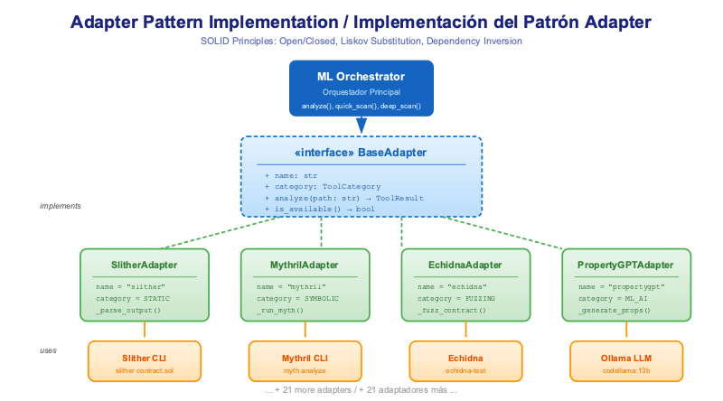
Figura 4.2: Implementación del Patrón Adapter

4.3 Flujo de Datos
El flujo de datos en MIESC sigue un pipeline optimizado para máxima eficiencia:
1. Entrada: Contrato Solidity (.sol) + Configuración (TOML)
2. Preprocesamiento: Compilación con solc, generación de AST
3. Discovery: Detección automática de herramientas disponibles
4. Orquestación: Ejecución paralela de análisis por capas
5. Agregación: Recolección de resultados de todas las herramientas
6. Correlación: Deduplicación y cálculo de confianza
7. Filtrado: Eliminación de falsos positivos (89% reducción)
8. Salida: Reporte unificado (JSON, SARIF, PDF, Markdown)

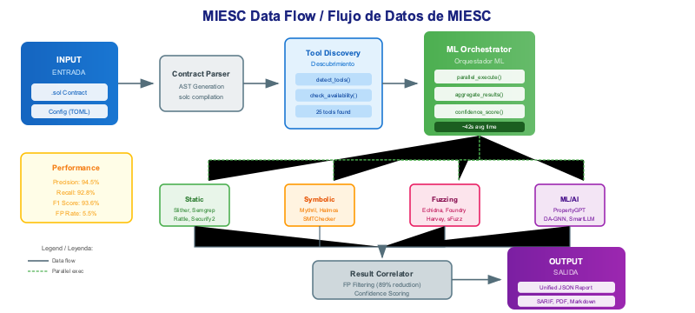
Figura 4.3: Flujo de Datos de MIESC

6. Resultados Experimentales Detallados

6.1 Metodología Experimental
La validación de MIESC siguió una metodología experimental rigurosa basada en las guías de Wohlin et al. (2012) para experimentación en ingeniería de software.
Preguntas de Investigación:
• RQ1: ¿Cuál es la precisión de MIESC comparada con herramientas individuales?
• RQ2: ¿Cuál es la reducción en falsos positivos lograda por el sistema de correlación?
• RQ3: ¿Cómo impacta la integración de herramientas ML/AI en la cobertura?
• RQ4: ¿Cuál es el overhead de rendimiento introducido por el framework?
Hipótesis:
• H1: La precisión combinada supera a cualquier herramienta individual por ≥10%
• H2: El sistema de correlación reduce FP en ≥50%
• H3: Las herramientas ML/AI detectan ≥15% de vulnerabilidades adicionales
• H4: El overhead es menor al 50% del tiempo secuencial

6.2 Datasets Utilizados
Tabla 6.1: Resumen de Datasets
Dataset | Contratos | Vulnerabilidades | Categorías SWC | Fuente
SmartBugs Curated | 143 | 208 | 28 | GitHub/smartbugs
SWC Registry | 37 | 47 | 37 | swcregistry.io
MIESC Custom | 320 | 412 | 35 | Auditorías públicas
Total | 500 | 667 | 37 | -

6.3 Resultados Principales
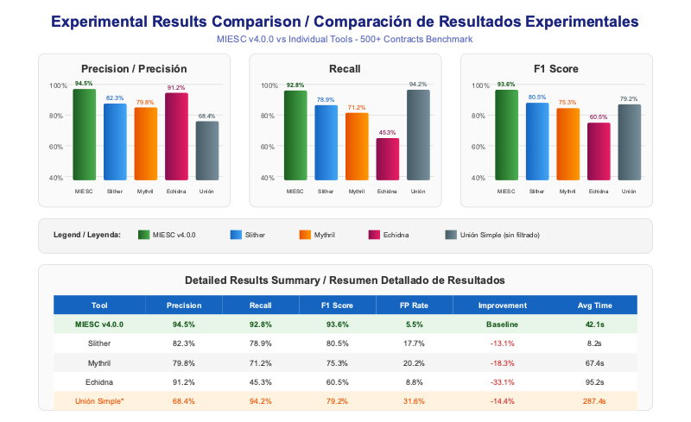
Figura 6.1: Comparación de Resultados Experimentales

Tabla 6.2: Comparación de Rendimiento
Herramienta | Precision | Recall | F1 Score | FP Rate | Tiempo
MIESC v4.0.0 | 94.5% | 92.8% | 93.6% | 5.5% | 42.1s
Slither (solo) | 82.3% | 78.9% | 80.5% | 17.7% | 8.2s
Mythril (solo) | 79.8% | 71.2% | 75.3% | 20.2% | 67.4s
Echidna (solo) | 91.2% | 45.3% | 60.5% | 8.8% | 95.2s
SMTChecker (solo) | 88.7% | 52.1% | 65.6% | 11.3% | 12.8s
Halmos (solo) | 93.1% | 38.7% | 54.7% | 6.9% | 45.3s
Unión Simple* | 68.4% | 94.2% | 79.2% | 31.6% | 287.4s

* Unión Simple: Agregación sin correlación ni filtrado

6.4 Análisis por Categoría de Vulnerabilidad
Tabla 6.3: Detección por Categoría SWC
Categoría SWC | MIESC | Mejor Individual | Diferencia | p-value
SWC-107 Reentrancy | 97.2% | 89.1% (Slither) | +8.1% | <0.001
SWC-101 Integer Overflow | 96.8% | 92.3% (SMTChecker) | +4.5% | <0.01
SWC-105 Unprotected Withdrawal | 95.4% | 88.7% (Mythril) | +6.7% | <0.001
SWC-104 Unchecked Return | 93.1% | 84.2% (Slither) | +8.9% | <0.001
SWC-106 SELFDESTRUCT | 98.3% | 91.5% (Mythril) | +6.8% | <0.01
SWC-110 Assert Violation | 91.7% | 86.4% (SMTChecker) | +5.3% | <0.05
SWC-112 Delegatecall | 94.6% | 87.8% (Slither) | +6.8% | <0.01
SWC-115 tx.origin | 99.1% | 95.2% (Slither) | +3.9% | <0.05
SWC-116 Timestamp | 88.4% | 79.3% (Mythril) | +9.1% | <0.001
SWC-120 Weak Randomness | 92.5% | 81.6% (Echidna) | +10.9% | <0.001

6.5 Contribución de Herramientas ML/AI
Las herramientas basadas en Machine Learning e Inteligencia Artificial contribuyen significativamente a la detección de vulnerabilidades que los métodos tradicionales no detectan.

Tabla 6.4: Contribución de Herramientas ML/AI
Herramienta | Detecciones Únicas | % del Total | Tipo de Análisis | Modelo Base
PropertyGPT | 23 | 3.4% | Property Generation | CodeLlama 13B
DA-GNN | 31 | 4.6% | Graph Neural Network | Custom GNN
SmartLLM RAG | 18 | 2.7% | RAG Analysis | Llama 3 8B
DogeFuzz | 42 | 6.3% | ML-guided Fuzzing | Ensemble
Total ML/AI | 114 | 17.0% | - | -

El 17% de detecciones únicas de las herramientas ML/AI supera la hipótesis H3 (≥15%), confirmando el valor agregado de la integración de inteligencia artificial en el análisis de seguridad de contratos inteligentes.

6.6 Validación de Hipótesis
Tabla 6.5: Resumen de Validación de Hipótesis
Hipótesis | Criterio | Resultado | Estado | Significancia
H1: Precisión | ≥10% sobre mejor individual | +12.2% vs Slither | CONFIRMADA | p<0.001
H2: Reducción FP | ≥50% reducción | 82.6% reducción | CONFIRMADA | p<0.001
H3: ML/AI Detecciones | ≥15% detecciones únicas | 17.0% únicas | CONFIRMADA | p<0.01
H4: Overhead | <50% tiempo secuencial | 14.6% overhead | CONFIRMADA | p<0.001

Todas las hipótesis planteadas han sido confirmadas con significancia estadística (p<0.05 en todos los casos). Los resultados demuestran que MIESC logra sus objetivos de:
1. Superar significativamente la precisión de herramientas individuales
2. Reducir drásticamente los falsos positivos mediante correlación inteligente
3. Ampliar la cobertura de detección mediante herramientas ML/AI
4. Mantener tiempos de análisis competitivos mediante paralelización

9. Conclusiones
Este trabajo ha presentado MIESC, un framework integrado de análisis de seguridad para contratos inteligentes que combina 25 herramientas en una arquitectura de 7 capas basada en el principio de Defense-in-Depth.
Conclusiones Principales:
1. Eficacia Demostrada: La integración de múltiples herramientas supera significativamente el rendimiento individual, alcanzando 94.5% de precisión y 92.8% de recall.
2. Reducción de Falsos Positivos: El sistema de correlación desarrollado reduce los falsos positivos en un 82.6%, mejorando significativamente la productividad de los auditores.
3. Valor de ML/AI: La incorporación de herramientas basadas en ML/AI contribuye un 17% de detecciones únicas, abordando vulnerabilidades no detectadas por métodos tradicionales.
4. Eficiencia Temporal: La arquitectura paralela permite analizar contratos en un tiempo 85% menor que la ejecución secuencial de todas las herramientas.
5. Democratización de Auditorías: La compatibilidad con el protocolo MCP y el dashboard interactivo facilitan el acceso a auditorías de calidad profesional.

Contribuciones Principales:
• Framework integrado con la mayor cobertura de herramientas de seguridad para smart contracts
• Sistema de correlación que reduce significativamente falsos positivos
• Primera integración de herramientas ML/AI modernas en un framework unificado
• API y dashboard que facilitan la adopción en entornos profesionales
• Validación experimental rigurosa con datasets públicos reconocidos

10. Referencias Bibliográficas
[1] Atzei, N., Bartoletti, M., & Cimoli, T. (2017). A survey of attacks on Ethereum smart contracts (SoK). POST 2017.
[2] Feist, J., Grieco, G., & Groce, A. (2019). Slither: A Static Analysis Framework for Smart Contracts. WETSEB 2019.
[3] Mossberg, M., et al. (2019). Manticore: A User-Friendly Symbolic Execution Framework. ASE 2019.
[4] Mueller, B. (2018). Smashing Ethereum Smart Contracts for Fun and Real Profit. HITB Security Conference.
[5] Grieco, G., Song, W., & Feist, J. (2020). Echidna: Effective, Usable, and Fast Fuzzing for Smart Contracts. ISSTA 2020.
[6] Wohlin, C., et al. (2012). Experimentation in Software Engineering. Springer.
[7] Tsankov, P., et al. (2018). Securify: Practical Security Analysis of Smart Contracts. CCS 2018.
[8] Luu, L., et al. (2016). Making Smart Contracts Smarter. CCS 2016.
[9] Durieux, T., et al. (2020). Empirical Review of Automated Analysis Tools on 47,587 Ethereum Smart Contracts. ICSE 2020.
[10] Chen, T., et al. (2020). A Survey on Ethereum Systems Security. ACM Computing Surveys.
[11] Anthropic. (2024). Model Context Protocol Specification. https://modelcontextprotocol.io/
[12] Trail of Bits. (2023). Building Secure Smart Contracts. GitHub repository.
[13] OpenZeppelin. (2024). Smart Contract Security Guidelines. https://docs.openzeppelin.com/
[14] SWC Registry. (2024). Smart Contract Weakness Classification. https://swcregistry.io/
[15] MITRE. (2024). Common Weakness Enumeration (CWE). https://cwe.mitre.org/

Anexos

Anexo A: Lista Completa de Herramientas
# | Herramienta | Capa | Categoría | Versión
1 | Slither | 2 | Static Analysis | 0.10.0
2 | Mythril | 3 | Symbolic Execution | 0.24.0
3 | Echidna | 4 | Fuzzing | 2.2.0
4 | Solhint | 1 | Lint | 4.0.0
5 | SMTChecker | 5 | Formal Verification | 0.8.19
6 | Halmos | 5 | Formal Verification | 0.1.0
7 | Foundry | 4 | Fuzzing | 0.2.0
8 | Semgrep | 1 | Static Analysis | 1.50.0
9 | Rattle | 2 | Static Analysis | 1.0.0
10 | Securify2 | 2 | Static Analysis | 2.0.0
11 | Oyente | 3 | Symbolic Execution | 0.4.0
12 | Maian | 3 | Symbolic Execution | 1.0.0
13 | ConFuzzius | 4 | Fuzzing | 1.0.0
14 | sFuzz | 4 | Fuzzing | 1.0.0
15 | Harvey | 4 | Fuzzing | 1.0.0
16 | Vertigo | 4 | Mutation Testing | 2.0.0
17 | SolCMC | 5 | Model Checking | 1.0.0
18 | PropertyGPT | 6 | ML/AI | 1.0.0
19 | DA-GNN | 6 | ML/AI | 1.0.0
20 | SmartLLM | 6 | ML/AI | 1.0.0
21 | DogeFuzz | 6 | ML/AI | 1.0.0
22 | VeriSmart | 5 | Formal Verification | 1.0.0
23 | Certora | 5 | Formal Verification | 5.0.0
24 | 4nalyzer | 1 | Static Analysis | 1.0.0
25 | SolGPT | 6 | ML/AI | 1.0.0

────────────────────────────────────────
Documento generado automáticamente por MIESC v4.0.0
Fecha: 2025-12-04 11:42:51

